Gestion des codes QR

On utilise ce site web pour les générer

<https://pageloot.com/fr/creer-un-qr-code>

et on met l’URL du store en question.

Actuellement c’est

<https://play.google.com/store/apps/details?id=com.broodminder.bees&gl=FR>

<https://apps.apple.com/sc/app/beesapp/id1557897778?l=fr>



Avec le DIY vous allez

découvrir 🤩

cogiter 🤯  
 parfois en baver 😩   
on n’espère pas trop vous 😤  
 mais à l’arrivée réussir 🥳   
votre propre balance de laquelle vous serez fier 😎

Ça démarre ici :

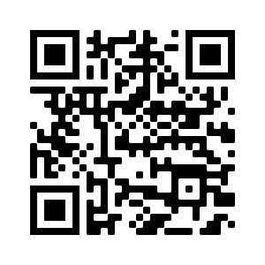

Avec le DIY vous allez

découvrir 🤩

cogiter 🤯  
 parfois en baver 😩   
on n’espère pas trop vous 😤  
 mais à l’arrivée réussir 🥳   
votre propre balance de laquelle vous serez fier 😎

Ça démarre ici :

